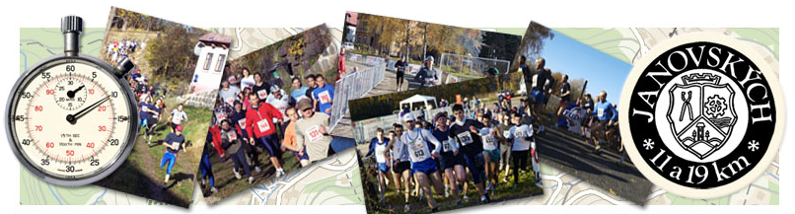
ELEVEN Janovských 11 a 19 km ČSOB

40. ROČNÍKv sobotu 31. 10. 2015
Vložené propozice
Závod vozíčkářů a turistický pochod zdravotně postižených
Akci podporuje DMO pobyty z. s. a Help Centrum Mladá Boleslav
PŘIHLÁŠKY ON-LINE: na www.11a19.cz nejdéle od 1. 10. 2015 do 25. 10. 2015 včetně.  V den závodu si jen vyzvednete připravený balíček se startovním číslem  Turistický pochod zdravotně postižených se online nepřihlašuje  PŘIHLÁŠKY V DEN ZÁVODU: od 8:00 hod samostatně v místě prezence vozíčkářů, včetně turistického pochodu zdravotně postižených  Startovné: tato kategorie zdarma včetně turistů.  Pro registraci do závodu a bližší info kontaktujte paní Helenu Šádkovou, mob.: 603 287 472  (helena.sadkova@patron.eu)  VÝDEJ ČÍSEL: on-line přihlášených účastníků v den závodu od 8:00 hod. u označeného stánku venku  Konec prezentace a vydávání čísel 15 minut před startem kategorie |  | START: 10:45 hod.: společný -  2 km vozíčkáři + turistický pochod zdravotně postižených  Trať 2 km handicapovaných = vozíčkáři + handicapovaní turisté: modré šipky, povrch trati - asfalt. Výškový rozdíl trati 90m.  Start za kostelem v Janově n. Nisou.  Občerstvovací stanice pro závodníky a handicapované turisty: v cíli u označeného stánku.  Závodníci - vozíčkáři na 1. až 3. místě v kategorii obdrží diplomy a věcné ceny. Všichni startující, kteří dokončili závod, obdrží odznak a foto z trati.  Turisté obdrží suvenýr. Čas neměříme  Pořadatel si vyhrazuje právo posunout startovní časy.  KATEGORIE VOZÍČKÁŘŮ  Mechanické vozíky  Elektrické vozíky  Handbike  KATEGORIE ZDRAVOTNĚ POSTIŽENÝCH TURISTŮ  bez dalšího rozdělení dle typu omezení  Celkové výsledky: ke stažení na www.11a19.cz
CÍL ZÁVODU VOZÍČKÁŘŮ:společný s kategoriemi běžců

CÍL POCHODU ZDRAVOTNĚ POSTIŽENÝCH TURISTŮ: samostatně v místě prezence turistického pochodu zdravotně postižených

Vratislav Zajíček | Helena Šádková | Daniel David | www.11a19.cz
ředitel závodu | Pořadatel specialista | starosta obce Janov nad Nisou | info@11a19.cz
vrata.zajicek@11a19.cz | helena.sadkova@patron.eu | starosta@janov-n-n.cz

